|  |
| --- |
| **NOME DO ALUNO(A) :** |
| **TURMA:** |

FÍSICA – SÍLVIO MESQUITA - NOÇÕES DE HIDRODINÂMICA

1. Água escoa em uma tubulação, onde a região 2 situa-se a uma altura h acima da região 1, conforme figura a seguir. É correto afirmar que:

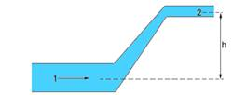

a) a pressão cinética é maior na região 1.

b) a vazão é a mesma nas duas regiões.

c) a pressão estática é maior na região 2.

d) a velocidade de escoamento é maior na região 1.

e) a pressão em 1 é menor do que a pressão em 2.

Um fluido ideal percorre um cano cilíndrico em regime permanente. Em um estrangulamento onde o diâmetro do cano fica reduzido à metade, a velocidade do fluido fica:

a) reduzida a 1/4.

b) reduzida à metade.

c) a mesma.

d) duplicada.

e) quadruplicada.

A figura representa uma tubulação horizontal em que escoa um fluido ideal.

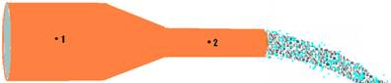

A velocidade de escoamento do fluido no ponto 1, em relação à velocidade verificada no ponto 2, e a pressão no ponto 1, em relação à pressão no ponto 2, são:

a) maior, maior

b) maior, menor

c) menor, maior

d) menor, maior

e) menor, menor

Um jardineiro dispõe de mangueiras de dois tipos, porém com a mesma vazão. Na primeira, a água sai com velocidade de módulo V e, na segunda, sai com velocidade de módulo 2V. A primeira mangueira apresenta:



a) a metade da área transversal da segunda.

b) o dobro da área transversal da segunda.

c) um quarto da área transversal da segunda.

d) o quádruplo da área transversal da segunda.

e) dois quintos da área transversal da segunda.

Um menino deve regar o jardim de sua mãe e pretende fazer isso da varanda de sua residência, segurando uma mangueira na posição horizontal, conforme a figura. Durante toda a tarefa, a altura da mangueira, em relação ao jardim, permanecerá constante. Inicialmente a vazão de água, que pode ser definida como o volume de água que atravessa a área transversal da mangueira na unidade de tempo, é Zo. Para que a água da mangueira atinja a planta mais distante no jardim, ele percebe que o alcance inicial deve ser quadruplicado. A mangueira tem em sua extremidade um dispositivo com orifício circular de raio variável. Para que consiga molhar todas as plantas do jardim sem molhar o resto do terreno, ele deve:



a) reduzir o raio do orifício em 50% e quadruplicar a vazão de água.

b) manter a vazão constante e diminuir a área do orifício em 50%.

c) manter a vazão constante e diminuir o raio do orifício em 50%.

d) manter constante a área do orifício e dobrar a vazão da água.

e) reduzir o raio do orifício em 50% e dobrar a vazão de água.

QUÍMICA – HENRIQUE NARDIE - PROPRIEDADES COLIGATIVAS.

1. As propriedades coligativas das soluções dependem:

a) Da pressão máxima de vapor do líquido.

b) Da natureza das partículas dispersas na solução.

c) Da natureza do solvente, somente.

d) Do número de partículas dispersas na solução.

e) Da temperatura de ebulição do líquido.

Considere o gráfico da pressão máxima de vapor em função da temperatura para um solvente puro e para uma solução desse solvente contendo um soluto molecular não volátil.

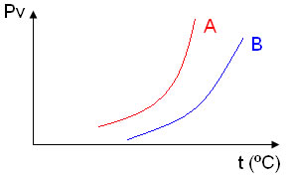

A seu respeito podemos afirmar:

a) A curva A representa a solução.

b) A curva A representa o solvente.

c) A curva B representa o solvente.

d) A solução apresenta pressão máxima de vapor maior que o solvente.

e) Ambas as curvas, numa mesma temperatura, apresentam mesma pressão máxima de vapor.

A crioscopia é uma técnica utilizada para determinar a massa molar de um soluto através da diminuição da temperatura de solidificação de um líquido, provocada pela adição de um soluto não volátil. Por exemplo, a temperatura de solidificação da água pura é 0°C (pressão de 1 atm), mas ao se resfriar uma solução aquosa 10% de cloreto de sódio, a solidificação ocorrerá a –2°C. A adição de soluto não volátil a um líquido provoca

a) nenhuma alteração na pressão de vapor desse líquido.

b) o aumento da pressão de vapor desse líquido.

c) o aumento da temperatura de solidificação desse líquido.

d) a diminuição da temperatura de ebulição desse líquido.

e) a diminuição da pressão de vapor desse líquido.

Uma das formas de se conseguir cicatrizar feridas, segundo a crença popular, é a colocação de açúcar ou pó de café sobre elas. A propriedade coligativa que melhor explica a retirada de líquido, pelo procedimento descrito, favorecendo a cicatrização, é: estudada pela

a) osmometria.

b) crioscopia.

c) endoscopia.

d) tonoscopia.

e) ebuliometria.

As substâncias que ocorrem na natureza encontram-se normalmente misturadas com outras substâncias formando misturas homogêneas ou heterogêneas. As misturas homogêneas, ao contrário das heterogêneas, podem ser confundidas, na aparência, com substâncias puras. Uma forma de diferenciar as misturas homogêneas de substâncias puras È determinar as propriedades físicas do sistema em questão como ponto de fusão (PF), ponto de ebulição (PE), densidade e condutividade elétrica. Considerando esse fato, as seguintes afirmativas em relação à água do mar estão corretas, **EXCETO:**

a) a densidade da água do mar é maior que a densidade da água pura.

b) a água do mar tem pressão de vapor superior à da água pura.

c) a água do mar contém compostos iônicos e moleculares dissolvidos.

d) a água do mar congela numa temperatura inferior à da água pura.

MATEMÁTICA – BRUNO LIMA - FUNÇÕES TRIGONOMÉTICAS (FUNÇÃO SENO, COSSENO E TANGENTE).

1. Considere a função real de variável real  Os valores de máximo, mínimo e o período de  são, respectivamente,

a) 

b) 

c) 

d) 

e) 

A atração gravitacional que existe entre a Terra e a Lua provoca, entre outros fenômenos, o da chamada maré astronômica, que se caracteriza pelo periódico aumento e diminuição do nível do mar. Medindo e tabulando essas variações, os estudiosos do assunto podem descrever matematicamente o comportamento do nível do mar em determinado local por meio de uma função.

A fórmula a seguir corresponde a medições feitas na cidade de Boston, no dia 10 de fevereiro de 1990.



Nessa função,  (em metros) corresponde à altura do nível do mar, e  ao tempo transcorrido desde a meia-noite (em horas). Com base nessas informações, quantas horas se passaram desde o início da medição até que o nível do mar tenha atingido  metros pela primeira vez?

a)  horas

b)  horas

c)  horas

d)  horas

e)  horas

O período da função definida por f(x) = sen é

a) 

b) 

c) 

d) 

e) 2

*Arquimedes,candidato a um dos cursos da Faculdade de Engenharia, visitou a PUCRS para colher informações. Uma das constatações que fez foi a de que existe grande proximidade entre Engenharia e Matemática.*

Os fenômenos gerados por movimentos oscilatórios são estudados nos cursos da Faculdade de Engenharia. Sob certas condições, a função  descreve o movimento de uma mola, onde **y** (medido em cm) representa o deslocamento da massa a partir da posição de equilíbrio no instante **t** (em segundos). Assim, o período e a amplitude desse movimento valem, respectivamente,

a) 

b) 

c) 

d) 

e) 

Para colocar um objeto em movimento e deslocá-lo sobre uma trajetória retilínea por x metros, é necessário aplicar uma força de  newtons sobre ele.

Em qual dos gráficos abaixo, no intervalo  está representada a relação entre a força aplicada e a distância, quando o objeto é deslocado até 3 metros?

a) d)

 

b) e)

 

c)



ESPANHOL – ELIANE MONTEIRO - POSESIVOS Y DEMOSTRATIVOS.

LA CUBIERTA VERDE DE LA TIERRA TIENE NUEVO GUARDIÁN

La tierra ya tiene un nuevo guardián. Se llama Deísmos-1 y es un satélite que grabará desde el espacio imágenes de nuestro planeta azul para estudiar detalladamente la cubierta vegetal de este planeta. El “guardián” iniciará su labor a partir del próximo miércoles, 29 de julio, cuando será lanzado desde el cosmódromo de Baikonur (Kazajstán).

Com base no texto, o Deísmos-1 é um satélite que

a) armazenará fotos diretamente do espaço para poder ser possível estudar se há vida em outros planetas.

b) gravará desde o espaço imagens do planeta Terra e assim estudar a cobertura vegetal desse planeta.

c) abrigará o maior número possível de informações sobre o espaço para análise.

d) começará a ser utilizado na Terra para testar novas tecnologias.

e) protegerá o planeta Terra de possíveis invasões.

Los fallos de *software* en aparatos médicos, como marcapasos, van a ser una creciente amenaza para la salud pública, según el informe de *Software Freedom Law* *Center* (SFLC) que ha sido presentado hoy en Portland (EEUU), en la *Open Source Convention* (OSCON).

La ponencia “Muerto por el código: transparencia de *software* en los dispositivos médicos implantables” aborda el riesgo potencialmente mortal de los defectos informáticos en los aparatos médicos implantados en las personas.

Según SFLC, millones de personas con condiciones crónicas del corazón, epilepsia, diabetes, obesidad e, incluso, la depresión dependen de implantes, pero el *software* permanece oculto a los pacientes y sus médicos.

La SFLC recuerda graves fallos informáticos ocurridos en otros campos, como en elecciones, en la fabricación de coches, en las líneas aéreas comerciales o en los mercados financieros.

Disponível em: http://www.elpais.com. Acesso em: 24 jul. 2010 (adaptado).

O título da palestra, citado no texto, antecipa o tema que será tratado e mostra que o autor tem a intenção de

a) relatar novas experiências em tratamento de saúde.

b) alertar sobre os riscos mortais de determinados *softwares* de uso médico para o ser humano.

c) denunciar falhas médicas na implantação de *softwares* em seres humanos.

d) divulgar novos *softwares* presentes em aparelhos médicos lançados no mercado.

e) apresentar os defeitos mais comuns de *softwares* em aparelhos médicos.

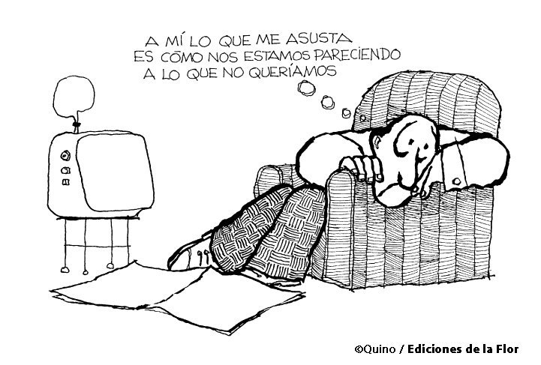

Disponível em: <https://es.slideshare.net/TatianaElizabeth2/prova-2015-48527091>. Acesso em 18 de mar de 2020.

Realizar mudanças em nossa sociedade é, em muitos casos, algo que exige precaução, pois poderá vir a atuar de forma positiva e ou negativa. A charge de Quino explora esse tema, podendo notar que o personagem:

a) continua com os mesmos hábitos.

b) prefere não permanecer com hábitos antigos.

c) critica o fato de termos nos transformados em seres inimagináveis.

d) se assusta ao ver que estamos mudando para algo que não desejávamos ser.

e) se opõe aos hábitos antigos frente aos atuais que se tornaram mais comuns.

“Adjetivo son una clase de palabras que dan calidades al nombre. Son usados para hablar de las propriedades o características de un…

a) verbo

b) artículo

c) posesivo.

d) sustantivo.

e) demostrativo.

Na frase “Tus manos están muy sucias”, temos um (a):

a) Pronome pessoal

b) Verbo no passado

c) Adjetivo

d) Conjunção

e) Artigo

INGLÊS – DANILO FERREIRA - HOMESCHOOLING / GRAMMAR: INFINITIVES X GERUNDS.

**Quotes of the Day**

**Friday, Sep. 02, 2011**

“There probably was a shortage of not just respect and boundaries but also love. But you do need, when they cross the line and break the law, to be very tough.”

British Prime Minister DAVID CAMERON, arguing that those involved in the recent riots in England need “tough love” as he vows to “get to grips” with the country’s problem families.

Disponível em: www.time.com. Acesso em: 5 nov. 2011 (adaptado).

A respeito dos tumultos causados na Inglaterra em agosto de 2011, as palavras de alerta de David Cameron têm como foco principal

a) enfatizar a discriminação contra os jovens britânicos e suas famílias.

b) criticar as ações agressivas demonstradas nos tumultos pelos jovens

c) estabelecer relação entre a falta de limites dos jovens e o excesso de amor

d) reforçar a ideia de que os jovens precisam de amor, mas também de firmeza.

e) descrever o tipo de amor que gera problemas às famílias de jovens britânicos.



Aproveitando-se de seu status social e da possível influência sobre seus fãs, o famoso músico Jimi Hendrix associa, em seu texto, os termos *love*, *power* e *peace* para justificar sua opinião de que

a) a paz tem o poder de aumentar o amor entre os homens.

b) o amor pelo poder deve ser menor do que o poder do amor.

c) o poder deve ser compartilhado entre aqueles que se amam.

d) o amor pelo poder é capaz de desunir cada vez mais as pessoas.

e) a paz será alcançada quando a busca pelo poder deixar de existir.

1. She _________ up late in the morning.

a) were used to get

b) used to getting

c) is used to getting

d) is used to get

e) used to got

1. Complete corretamente:

"What's the news about the magazine I have ordered? The magazine _______________ you have ordered has been sold."

a) Who

b) Whose

c) Whom

d) Those

e) Which

**School violence and the news**

News of the shootings at Sandy Hook Elementary School in Connecticut, in which children and school staff were killed, might make you think that school violence is on the rise. But as terrible and frightening as incidents like these are, they are rare. Although it may not seem that way, the rate of crime involving physical harm has been declining at U.S. schools since the early 1990s.

According to the Centers for Disease Control and Prevention (CDC), fewer than 1% of all homicides among school-age children happen on school grounds or on the way to and from school. The vast majority of students will never experience violence at school or in college.

Still, it’s natural for kids and teens to worry about whether something like what happened in Connecticut may someday happen to them. How can you help them deal with these fears? Talking with kids about these tragedies, and what they watch or hear about them, can put frightening information into context.

Available on: http://kidshealth.org/parent/emotions/feelings/school_violence. Access on: Aug. 17 2014.

To structure the text, discourse markers are used in order to give the text the right flow. Mark the incorrect relation between the marker and the circumstance which connects one sentence to the other.

a) But (line 2) opposition.

b) Although (line 2) opposition.

c) According to (line 4) consequence.

d) Whether (line 7) condition.